春忙正当时！“耕”出致富新希望

春回大地暖，农耕正当时
眼下正是春耕春种的黄金时节
宿豫区的田间地头
处处是忙碌的身影
村民们抢抓农时、深耕细作
大棚内绿意初萌、生机盎然
一幅“人勤春来早 奋进正当时”的
春耕画卷
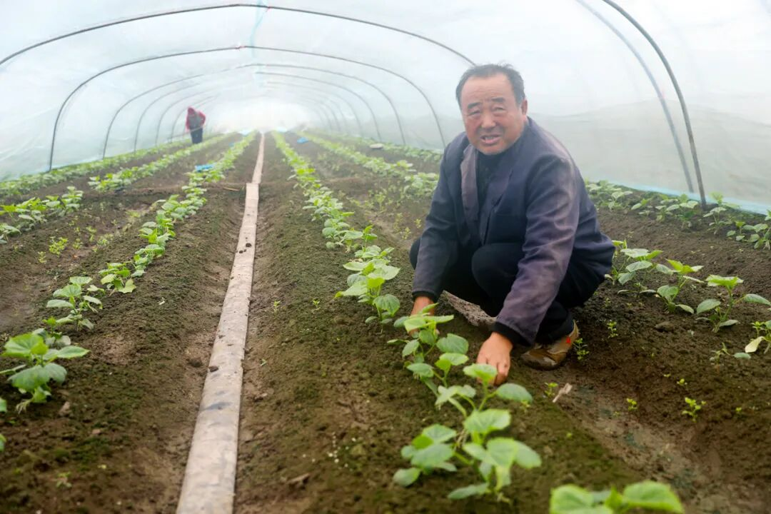
走进下相街道一处蔬菜种植基地，一个个标准化大棚整齐排列，棚内暖意扑面而来，翠绿的蔬菜长势喜人。在黄瓜种植大棚里，工人们正有条不紊地在棚边套种毛豆，指尖翻飞间，一颗颗种子被细心播撒在土壤中。这种套种模式，是当地种植户摸索出的增收妙招，通过间作模式提高单位面积收益，让土地发挥出更多价值。
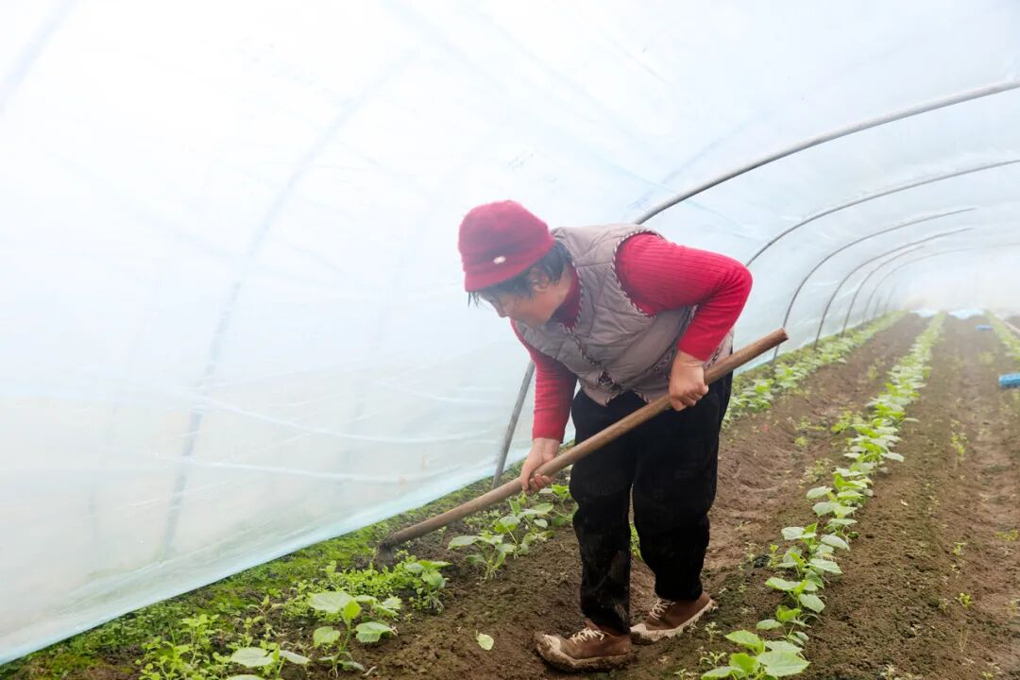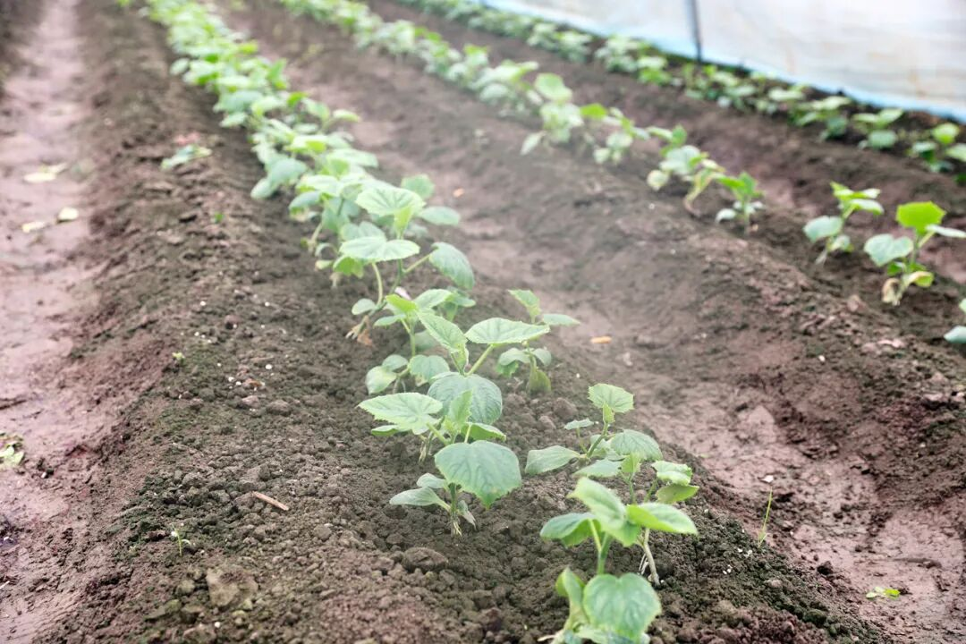
种植户叶红军说：“我目前承包了120余亩地，主要种植油麦菜、芹菜、生菜、黄瓜、豌豆、毛豆等蔬菜。现在是卖菜的淡季，却是种植的高峰期，种下的蔬菜差不多两个月就能上市。管理蔬菜时，要适当通风，这样能提高菜的品质。春天菜长得快，抓紧时间种下去，才能带来更大的利润。每天用工10人左右，每人工资80元一天，带动村民家门口就业，给他们增加一定的收入。”
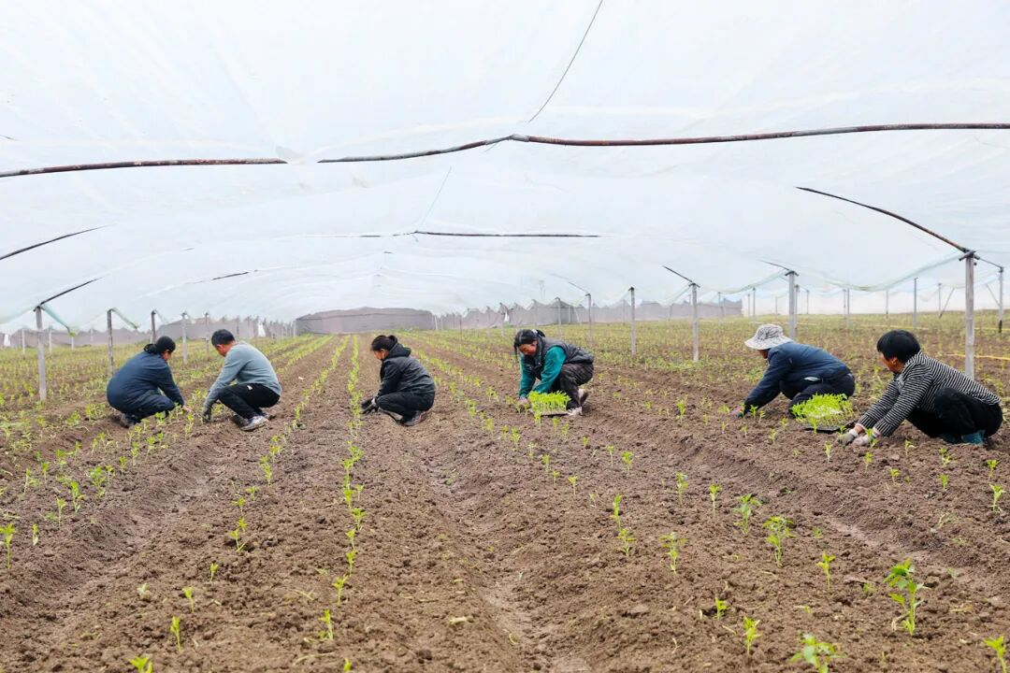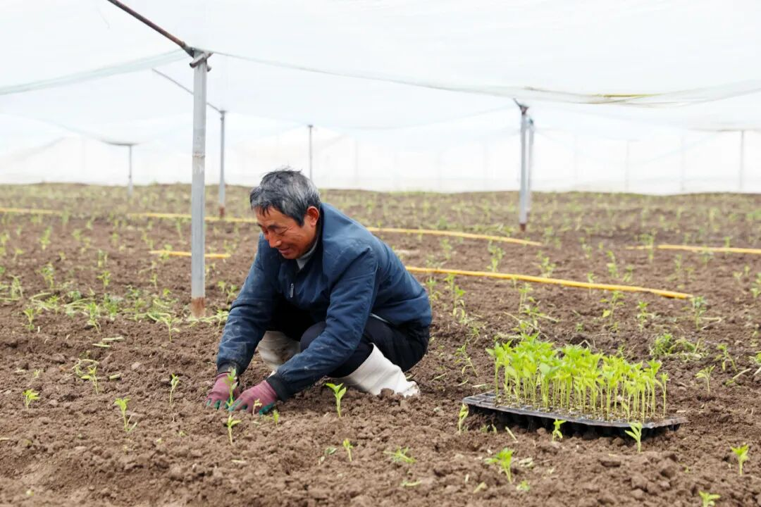
在陆集街道的一处蔬菜种植基地里，春耕热潮同样涌动。辣椒种植大棚内，工人们分工协作、默契配合，有的弯腰栽苗，有的扶正培土，动作娴熟利落，每一株辣椒苗都被小心翼翼地栽种在垄上，承载着丰收的希望。
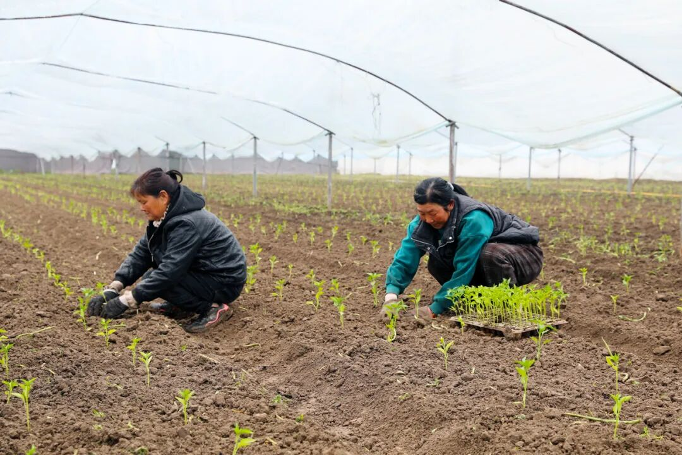
工人张翠珍一边栽辣椒，一边笑着说道：“我每天六点多就干活，主要负责摘芹菜、栽辣椒，家住得近，不用跑远路。一天能赚100元，既能照顾家里，又能增加收入，挺好的。”
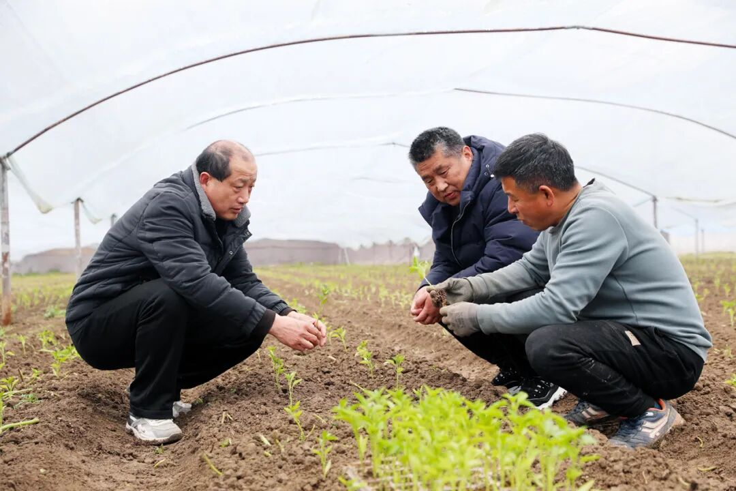
农技人员正穿梭在大棚间仔细检查苗情
并叮嘱种植户刘斌
要注意控制棚内湿度
及时通风排湿
种植户刘斌说：“我们主要种植辣椒、茼蒿、芦蒿等品种，每天都会把新鲜蔬菜运到大市场销售，每年产值能达到400万元左右。管理上，有专业技术员上门指导，再加上自己有15年的种植经验，能有效提高蔬菜产量。现在正是种菜的黄金时间，关键要做好病虫害管理，预计五一前后，这批蔬菜就能上市。”
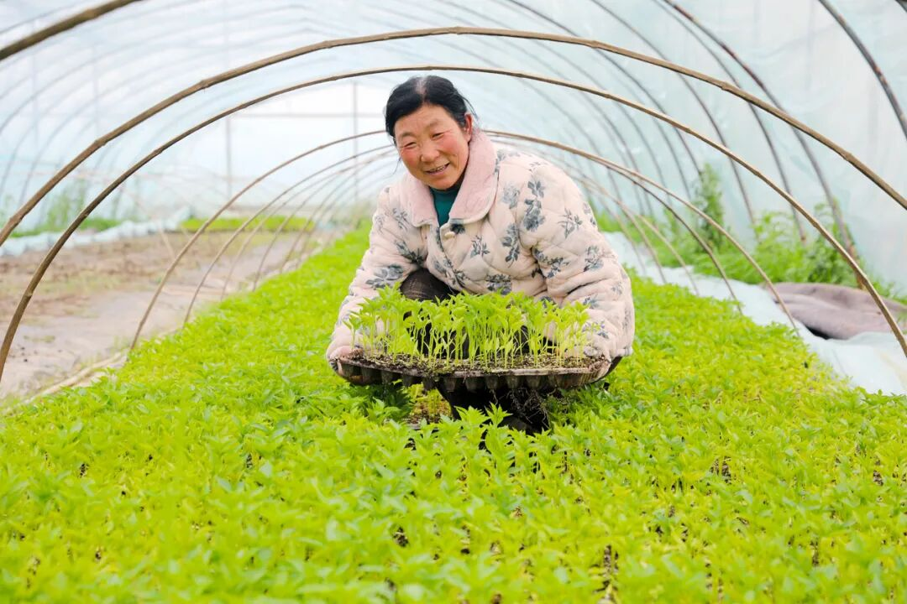
目前，该基地一共种植了142亩地，建有160个大棚。除了传统的市场销售，还在阳光平台销售，平台价格平稳，能进一步提升经济效益，让产值再上一个台阶。目前基地有30余名工人，每人每天工资100元左右，实行日结，切实给当地老百姓带来了实实在在的收入，助力村民在家门口实现增收致富。
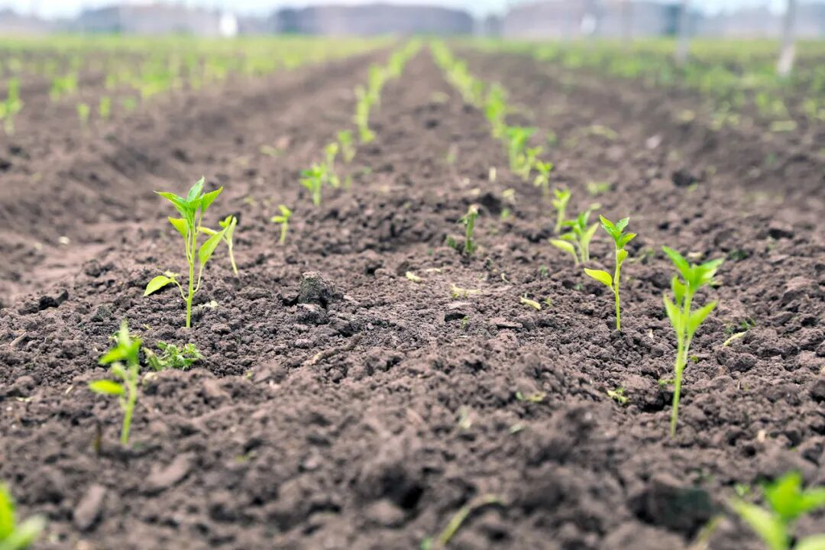
春耕忙种的同时，科学管理是丰产的关键。当前宿豫区设施蔬菜中，早春茬番茄、辣椒、茄子、黄瓜等正处于不同生长阶段，种植户需对照苗情分类管理：壮苗及时放风、弱苗少通风补生根肥、徒长苗控温控水；同时加强温湿度调控，做好多层覆盖防骤降，合理浇水排湿；强化病虫害绿色防控，借助防虫网、色板等物理手段，科学用药；紧盯预警，防范倒春寒、大风等灾害，加固大棚、做好保温加温。
人勤不负好春光，春耕播种正当时
一个个忙碌的身影
一座座育满希望的大棚
不仅承载着农户们的致富梦想
更勾勒出宿豫区特色农业
高质量发展的生动图景
奏响了乡村振兴的春耕乐章
编辑：汪文
审核：丁大咏 李思花

终审：吴亚明

